無線ネットワーク接続テスト

無線接続を確認する
Pingコマンドで接続状態を確認する。
１．[スタート]→[プログラム]→[アクセサリ]→[コマンドプロンプト]をクリック
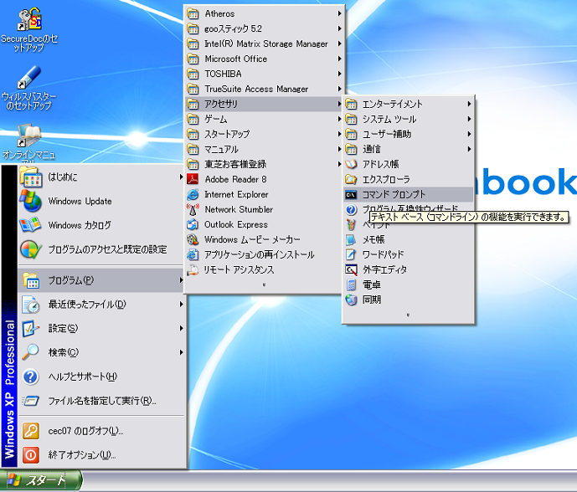
①
②
③
④

２．「ping▲192.168.1.**（アクセスポイントのIPアドレス）｣と入力してEnterキーを押す
※「Reply from～」と返ってくれば接続されています
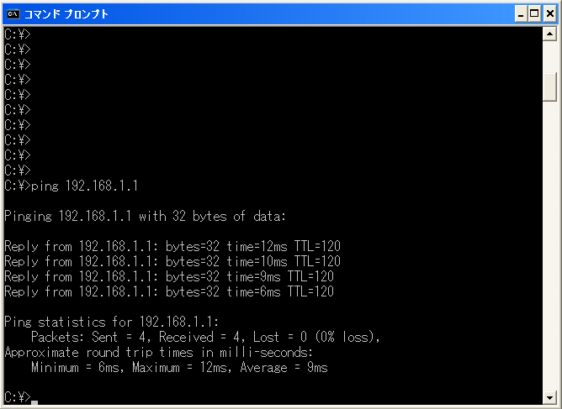
①

